Medien-Information

Datum 03.11.2022
Nr. PI 2362
Anzahl Zeichen 2050
Kontakt Müller Martini AG
Untere Brühlstrasse 17, 4800 Zofingen/Schweiz
Telefon +41 62 745 45 45
info@mullermartini.com, www.mullermartini.com

Zhongke Printing: zwei verschiedene Klebebinder für unterschiedliche Anforderungen

Zwei Jahrzehnte nachdem Zhongke Printing erstmals ein System von Müller Martini in Betrieb genommen hatte, investierte der grafische Betrieb in der chinesischen Hauptstadt Beijing mit einem Alegro A7 und einem Publica Pro12 in neuste Klebebinder-Technologie.

Die 1957 von der Chinesischen Akademie der Wissenschaften gegründete und über 1200 Mitarbeitende in zwei Schichten beschäftigende vollstufige Druckerei ist eine der grössten Produzentinnen von Schulbüchern und wissenschaftlichen Werken für den chinesischen Binnenmarkt. Täglich werden zwischen 300'000 und 400'000 Exemplare produziert, wobei es zunehmend auch Jobs unter 5000 Exemplaren gibt. Ausserdem werden für vorwiegend heimische Verlage Magazine gedruckt.

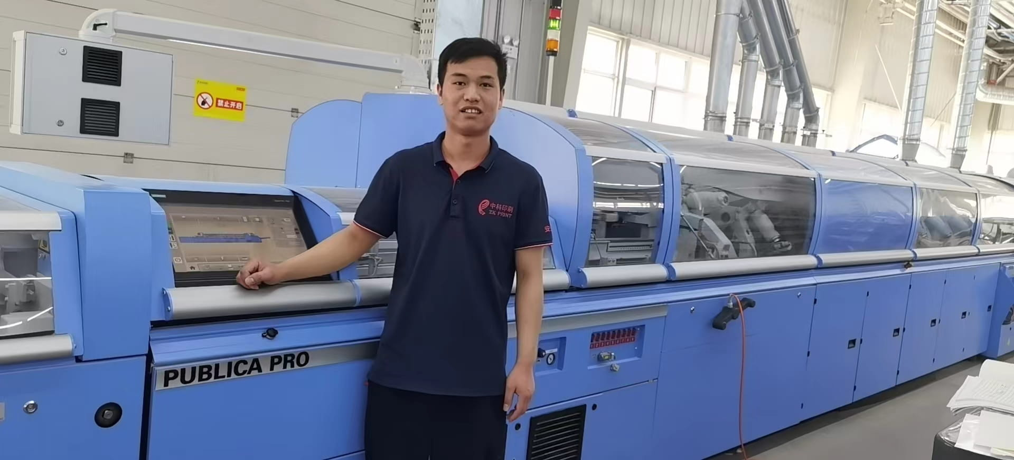
Maschinenführer Yidong Xin vor dem neuen Klebebinder Publica PRO12 bei Zhongke Printing.

Als Folge der Erweiterung der Druckkapazitäten, neuer Marktherausforderungen, höherer Qualitätsanforderungen der Kunden und dem Wunsch nach Reduktion der Makulatur modernisierte Zhongke Printing seine Softcover-Anlagen. Nach den guten Erfahrungen in den vergangenen 20 Jahren fiel die Wahl wiederum auf zwei Klebebindelinien von Müller Martini – einen Publica PRO12 mit Zusammentragmaschine ZU 832, Streamfeeder, Dreischneider Orbit und Buchstapler CB 18 sowie einen Alegro A7 mit Zusammentragmaschine ZTM 3694, Streamfeeder, Frontschneider Easy Fly PRO, Doppeltrennsäge, Dreischneider Orbit und Buchstapler CB 18.

Dass sich die zu 8 Prozent digital druckende Zhongke Printing für zwei unterschiedlichen Modelle von Müller Martini entschied, liegt an ihrer mannigfaltigen Auftragsstruktur. Den Publica PRO12 setzt sie vor allem für Lehrmittel ein, die in kurzer Zeit gebunden werden müssen. Der Alegro A7 wiederum produziert – Stichwort Frontschneider – vor allem komplexere Bücher. Mit der Inbetriebnahme der beiden Klebebinder, welche die Maschinenführer in kurzer Zeit in den Griff bekamen, steigerte Zhongke Printing seine Produktivität markant.

